2015-2016学年第一学期高三期末考试
理综物理试卷 (命题:李玉华 李国科 梅珂瑛)

第I卷（选择题共126分）
#二、选择题(本大题共8小题，每小题6分。在每小题给出的四个选项中，第14—18题只有一项
符合题目要求，第19～21题有多项符合题目要求。全部选对的得6分，选对但不全的得3分．有
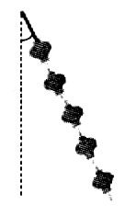
选错的得0分。)
14. 一串小灯笼(五只)彼此用轻绳连接，并悬挂在空中。在稳定水平风力作用下
发生倾斜，悬绳与竖直方向的夹角为30°，如图所示。设每个灯笼的质量均
为m。则自上往下第一只灯笼对第二只灯笼的拉力大小为
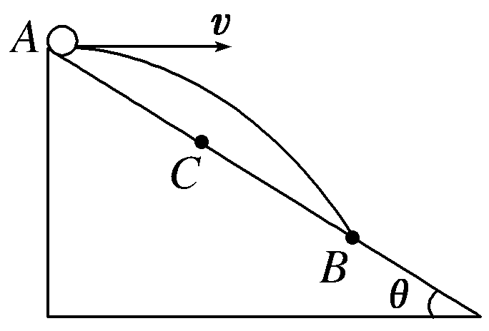
A． B． C． D．8mg
15．如图，在斜面顶端的A点以速度v平抛一小球，经t₁时间落到斜面上
B点处，若在A点将此小球以速度0.5v水平抛出，经t₂时间落到斜面上
的C点处，以下判断正确的是
A．AB∶AC＝2∶1 B．AB∶AC＝4∶1
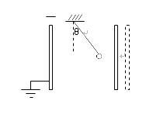
C．t₁∶t₂＝4∶1 D．t₁∶t₂＝∶1
16．图中的一平行板电容器充电后与电源断开，负极板接地。两极板间
悬挂一带电小球，静止时悬线与坚真方向夹角θ，现将正极板向右
平移一小段距离，则悬线受到的张力将
A．变大 B．变小 C．不变 D．不能确定
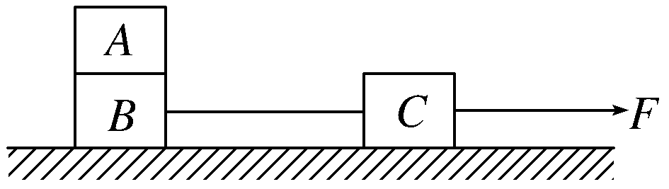
17．如图，粗糙的水平地面上有三块材料完全相同的木块A、B、C，质量均为m，B、C之间用轻质细绳连接。现用一水平恒力F作用在C上，三者开始一起做匀加速运动，运动过程中把一块橡皮泥粘在某一块上面，系统仍加速运动，且始终没有相对滑动，则在粘上橡皮泥并达到稳定后，下列说法正确的是
A．若粘在A木块上面，绳的拉力不变
B．若粘在A木块上面，绳的拉力减小
C．若粘在C木块上面，A、B间摩擦力增大
D．若粘在C木块上面，绳的拉力和A、B间摩擦力都减小
18．某同学在研究性学习中记录了一些与地球、月球有关的数据资料如表中所示，利用这些数据
来计算地球表面与月球表面之间的距离s，则下列运算公式中错误的是：

地球半径 | R=6400km
月球半径 | r=1740km
地球表面重力加速度 | g₀=9.80m/s²
月球表面重力加速度 | g′=1.56m/s²
月球绕地球转动的线速度 | v=1km/s
月球绕地球转动周期 | T=27.3天
光速 | c=2.998×10⁵ km/s
用激光器向月球表面发射激光光束，经过约t=2.565s接收到从月球表面反射回来的激光信号
A．s＝c· B．s＝－R－r C．s＝$\frac{v^{2}}{g'}$－R－r D．s＝$\sqrt[3]{\frac{g_{0}R^{2}T^{2}}{4π^{2}}}$－R－r
19. 如图甲，一可视为质点的物块在外力F的作用下由静止沿光滑斜面向上运动（斜面足够长），0～T秒内，力F做功为W，T秒末撤去外力F，已知该物块从零时刻出发，在2T时刻恰好返回出发点，其v﹣t图象如图乙．则下列说法正确的是
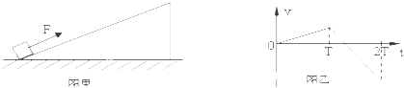
A．物块在0～T与T～2T时间内的位移相同
B．物块在1.5T秒末离出发点最远
C．物块返回出发点时动能为W
D．0～T与T～2T时间内的加速度大小之比为1：3
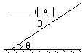
20．如图所示，在水平力F作用下，A、B保持静止。若A与B的接触面是水平的，且F0，则B的受力个数可能为
A．3个 B．4个
C．5个 D．6个
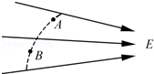
21．某电场的部分电场线如图，A、B是一带电粒子仅在电场力作用下运动轨迹（图中虚线）上的两点，下列说法中正确的是
A．粒子一定是从B点向A点运动
B．粒子在A点的加速度大于它在B点的加速度
C．粒子在A点的动能小于它在B点的动能
D．电场中A点的电势低于B点的电势
22．恭喜你，终于完成了选择题，它花费了你多长时间?
A．30分钟以下 B． 30~40分钟 C．40~50分钟 D．50分钟以上
23．你将要以哪种方式完成第二卷呢？
A．按题号顺序 B．物理先做 C．化学先做 D．生物先做
第Ⅱ卷（非选择题共174分）
（一）必考题（11题，共129分）
24．（8分）某实验小组探究功和动能变化的关系，他们将宽度为d的挡光片固定在小车上，用不可伸长的细线将其通过一个定滑轮与砝码盘相连，在水平桌面上的A、B两点各安装一个光电门，记录小车通过A、B时的遮光时间，小车中可以放置砝码．
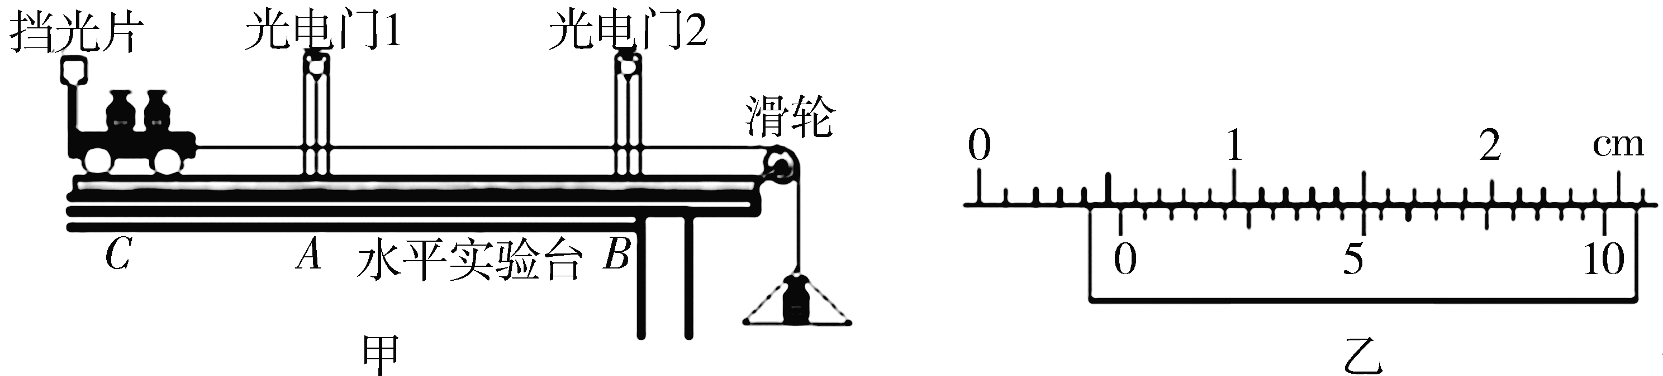
实验主要步骤如下：
(1) 实验前应将木板左端略微抬高，这样做的目的是_______________________________；
(2) 如图乙，用游标卡尺测量挡光片宽度d＝_____mm，再用刻度尺量得A、B之间的距离为L；
(3) 将小车停在C点，在砝码盘中放上砝码，小车在细线拉动下运动，记录此时小车（含挡光片）及 的质量之和为M，砝码盘和盘中砝码的总质量为m，小车通过A、B时的遮光时间分别为t₁、t₂，则可以探究A至B过程中合外力做功与动能的变化的关系，已知重力加速度为g，探究结果的表达式是__________________ ．(用相应的字母m、M、t₁、t₂、L、d表示)；
(4) 在小车中增减砝码或在砝码盘中增减砝码，重复③的操作．
25．(7分)在“验证机械能守恒的实验”中，已知打点计时器使用的交流电源的周期为0.02 s，当地的重力加速度g＝9.80 m/s².该实验选取的重锤质量为1.00 kg，选取图中的一段纸带并测量出相邻各点之间的距离，利用这些数据验证重锤通过第2点至第5点间的过程中遵从机械能守恒定律．通过计算可以得出在第2点位置时重锤的动能为________J；第5点位置重锤时的动能为2.16J；重锤从第2点至第5点间的过程中重力势能的减小量为________J.
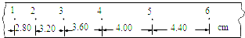
该同学在纸带上选取计数点后，测量它们到起始点O的距离h，并计算出打相应计数点时重锤的速度v，通过描绘v²－h图象去研究机械能是否守恒．若实验中重锤所受阻力不可忽略，且阻力大小保持不变，从理论上分析，合理的v²－h图象是( )
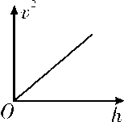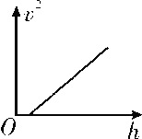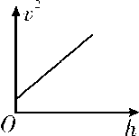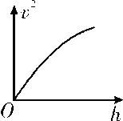
A B C D

26.（12分）特种兵过山谷的一种方法可简化为图示情景．将一根不可伸长的细绳两端固定在相距为d的A、B两等高点，绳上挂一小滑轮P，战士们相互配合，沿着绳子滑到对面．如图所示，战士甲水平拉住滑轮，质量为m的战士乙吊在滑轮上，脚离地,处于静止状态，此时AP竖直，且PB此时与竖直方向夹角为，然后战士甲将滑轮从静止状态释放，若不计滑轮摩擦空气阻力，也不计绳与滑轮的质量，重力加速度为g，sin37°=0．6求：
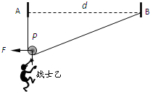
（1）战士甲释放前对滑轮的水平拉力F．
（2）战士乙滑动过程中的最大速度．（结果可用根式 表示）

27.（20分）如下图是阿毛同学的漫画中出现的装置，描述了一个“吃货”用来做“糖炒栗子”的“萌”事儿：将板栗在地面小平台上以一定的初速经两个四分之一圆弧衔接而成的轨道，从最高点P飞出进入炒锅内，利用来回运动使其均匀受热。用质量为m=10g的小滑块代替栗子，借这套装置来研究一些物理问题。设大小两个四分之一圆弧半径为2R和R，R=0.8m, 小平台和圆弧均光滑。将过锅底的纵截面看作是两个斜面AB、CD和一段光滑圆弧组成。斜面动摩擦因数均为0.25。两斜面倾角均为θ=37°，AB=CD=2R，A、D等高，D端固定一小挡板，碰撞不损失机械能。滑块的运动始终在包括锅底最低点的竖直平面内，重力加速度为g=10 m/s²。
（1）若滑块恰好能经P点飞出，为了使滑块恰好沿AB斜面进入锅内，应调节锅底支架高度使
斜面的A、D点离地高为多少？
（2）接（1）问，求滑块在锅内斜面上走过的总路程。
（3）对滑块不同初速度，求其通过最高点P和小圆弧最低点Q时受压力之差的最小值。
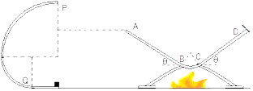

(二)选考题：共45分。请考生从给出的3道物理题、3道化学题、2道生物题中每科任选一题作答。如果多做，则每学科按所做的第一题计分。
35．略36．略
［此题必选］37．（15分）平板小车C放在光滑水平面上，现有质量为2m的物块A和质量为m
的木块B，分别以2v₀和v₀的初速度沿同一直线从小车的两端水平相向滑上小车，如图所示，
设A、B两物块与小车的动摩擦因数分别为μ和2μ，小车的质量为3m，A、B均可视为质点。
- 在A、B物块同时相对小车滑动过程中，简要分析小车的运动状态。
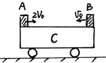
（2）为使A、B两物块不相碰，平板小车至少要多长？

物理部分
14—21： CBCDC CD BC BD
22．(1)平衡小车所受到的摩擦力 (2)5.50 (3)小车中砝码 mgL＝（M+m）d²(－)
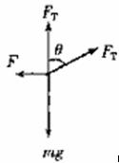
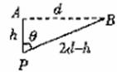
23． 1.13 1.06 A
24．（1）设乙静止时AP间距离为h，
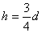
解得：
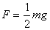
对滑轮，则有
解得：
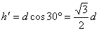
（2）乙在滑动过程中机械能守恒，滑到绳的中点时位置最低，速度最大。此时APB三点构成一
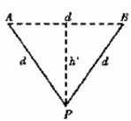
正三角形P与AB的距离为
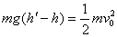
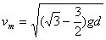
由机械能守恒有
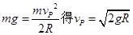
解得
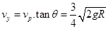
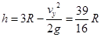
25．（1）在P点 （2分）
到达A点时速度方向要沿着AB， （2分）
所以AD离地高度为 =1.95m （2分）
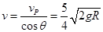
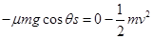
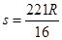
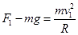
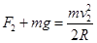
（2）进入A点滑块的速度为 （2分）
假设经过一个来回能够回到A点，设回来时动能为 ，
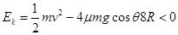 所以滑块不会滑到A而飞出。 （2分）
根据动能定理 （2分）
得滑块在锅内斜面上走过得总路程 =11.05m （1分）
（3）设初速度、最高点速度分别为、
由牛二定律，在Q点 （1分） 在P点 （1分）
所以 （1分）
由机械能守恒 （2分）
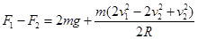
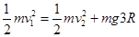
得为定值（1分）
带入的最小值得压力差的最小值为9mg=0.9 N （1分）
35．（1）因A、B物块在滑动过程中，对小车的摩擦力大小相等、方向相反，所以小车C不动。
（3分）
（2）当B停止运动时，设A的速度为，根据动量守恒定律，得
在这段时间内，A、B的加速度分别为
在这段时间内A、B在车上滑行的距离为 （1分）
此后A相对小车仍在运动，A对车的摩擦力使车和B一同向右加速运动，直接三者速度相等，A、B恰好接触，此时小车的长度为最小长度。设共同速度为，则有
车的长度至少为

